

《机器学习》课程实验报告

学 院 软件学院
专 业 软件工程
组 员 李龙康
学 号 201530612002
邮 箱 601799385@qq.com
指导教师 吴庆耀
提交日期 2017年 12月 8 日

1. 实验题目: 线性回归，线性分类与梯度下降

2. 实验时间：2017年 12 月3 日

3. 报告人:李龙康

4. 实验目的:
（1）.进一步理解线性回归和梯度下降原理。
（2）.在小规模数据集上实践。
（3）.体会优化和调参的过程。

5. 数据集以及数据分析：
线性回归使用的是LIBSVM Data中的 Housing数据，包含506个样本，每个样本有13个属性。
线性分类使用的是LIBSVM Data中的australian数据，包含690个样本，每个样本有14个属性。

实验步骤:
线性回归和梯度下降：
- 读取实验数据，使用sklearn库的load_svmlight_file函数读取数据。
- 将数据集切分为训练集和验证集，本次实验不切分测试集。使用train_test_split函数切分数据集。
- 线性模型参数初始化，可以考虑全零初始化，随机初始化或者正态分布初始化。
- 选择Loss函数及对其求导，过程详见课件ppt。
- 求得所有样本对Loss函数的梯度。
- 取梯度的负方向，记为。
- 更新模型参数，。为学习率，是人为调整的超参数。
- 在训练集上测试并得到Loss函数值，在验证集上测试并得到Loss函数值。
- 重复步骤5-8若干次，画出和随迭代次数的变化图。

线性分类和梯度下降：
- 读取实验数据，使用sklearn库的load_svmlight_file函数读取数据。
- 将数据集切分为训练集和验证集，本次实验不切分测试集。使用train_test_split函数切分数据集。
- 支持向量机模型参数初始化，可以考虑全零初始化，随机初始化或者正态分布初始化。
- 选择Loss函数及对其求导，过程详见课件ppt。
- 求得所有样本对Loss函数的梯度。
- 取梯度的负方向，记为。
- 更新模型参数，。为学习率，是人为调整的超参数。
- 选择合适的阈值，将计算结果大于阈值的标记为正类，反之为负类。在训练集上测试并得到Loss函数值，在验证集上测试并得到Loss函数值。
- 重复步骤5-8若干次，画出和随迭代次数的变化图

代码内容:
线性回归：
import numpy as np
import matplotlib.pyplot as plt
from sklearn.externals.joblib import Memory
from sklearn.datasets import load_svmlight_file
from sklearn.model_selection import train_test_split

def get_data():
data=load_svmlight_file('housing_scale')
return data[0].todense(),data[1]
X,y=get_data()
y=np.reshape(y,(len(y),1))

X_train,X_test,y_train,y_test = train_test_split(X,y,test_size=0.3,random_state=42)
(n,m)=np.shape(X_train)
X_train=np.hstack((X_train,np.ones((n,1))))
(n,m)=np.shape(X_test)
X_test=np.hstack((X_test,np.ones((n,1))))

(n,m)=np.shape(X_test)
w=np.zeros((m,1))
# 迭代
epco=50
times=range(epco)
loss_test=[]
loss_train=[]
alpha=0.001
def squareloss(X,w,y):
y_predict=X*w
s=0
for i in range(0,len(y)):
s=s+(y_predict[i]-y[i])**2
return s/(len(y))

def gradient(X,w,y,lam=0):
grad=lam*w+X.T*(X*w-y)
return grad

def LinearRegression(X,y,w,lamda,epco,xa,ya,gradient=gradient,loss=squareloss):
grad=0
loss_train=[]
loss_test=[]
for i in range(epco):
grad=gradient(X,w,y,lamda)
w=w-alpha*grad
loss_train.append(loss(X,w,y)[0,0])
loss_test.append(loss(xa,w,ya)[0,0])
return loss_train,loss_test

loss_train,loss_test=LinearRegression(X=X_train,y=y_train,w=w,lamda=0,epco=epco,xa=X_test,ya=y_test)

print(loss_train[-1])
print(loss_test[-1])

plt.xlabel('times')
plt.ylabel('loss')
plt.title("Linear Regression")
plt.plot(times,loss_train,label='training set')
plt.plot(times,loss_test,label='test set')
plt.legend()
plt.show()
线性分类：
import numpy
import jupyter
import matplotlib.pyplot as plt
from sklearn.datasets import load_svmlight_file
from sklearn.model_selection import train_test_split
from matplotlib import pyplot

x, y = load_svmlight_file("australian_scale")
x_train, x_test, y_train, y_test = train_test_split(x, y, test_size = 0.3)
x_train, x_test = x_train.toarray(), x_test.toarray()
y_train, y_test = y_train.reshape((-1,1)), y_test.reshape((-1,1))

X_train = numpy.hstack([x_train, numpy.ones((x_train.shape[0], 1))])
X_test = numpy.hstack([x_test, numpy.ones((x_test.shape[0], 1))])

def loss_and_gradient(x, y, x_test, y_test, w, C):
loss = 0
test_loss = 0
train_num, dimension = x.shape[0], x.shape[1]
gradient = numpy.zeros((1,dimension))
y_predict = x.dot(w.T)
y_test_predict = x_test.dot(w.T)

for m in range(train_num):
if y[m,0]*y_predict[m,0] < 1:
loss = loss + 1 - y[m,0]*y_predict[m,0]
for m in range(y_test.shape[0]):
if y_test[m,0]*y_test_predict[m,0] <1:
test_loss = test_loss + 1 - y_test[m,0]*y_test_predict[m,0]
for d in range(dimension):
loss = loss + 0.5*C*w[0,d]*w[0,d]
test_loss = test_loss + 0.5*C*w[0,d]*w[0,d]
# gradient = C*w - x*y
gradient[0,d] = abs(C*w[0,d])
for m in range(train_num):
if y[m,0]*y_predict[m,0] < 1:
gradient[0,d] = gradient[0,d] - y[m,0]*x[m,d]
return loss, test_loss, gradient、
def update(w, grad, lr):
for d in range(w.shape[1]):
w[0, d] = w[0, d] - lr * grad[0, d]

def train(x, y, x_test, y_test, C, lr, iteration):
train_num, dimension = x.shape[0], x.shape[1]
w = numpy.zeros((1, dimension))
loss_history = numpy.zeros((iteration, 1))
test_loss_history = numpy.zeros((iteration, 1))
for iter in range(iteration):
loss_history[iter, 0], test_loss_history[iter,
0], gradient = loss_and_gradient(x, y, x_test, y_test, w, C)
update(w, gradient, lr)
return w, loss_history, test_loss_history

def predict(x, w):
y_predict = x.dot(w.T)
for i in range(x.shape[0]):
if y_predict[i, 0] >= 0:
y_predict[i, 0] = 1
else:
y_predict[i, 0] = -1
return y_predict

w, loss_history, test_loss_history = train(
X_train, y_train, X_test, y_test, 0.3, 0.0001, 2000)
y_predict = predict(X_test, w)
loss = 0

for i in range(y_predict.shape[0]):
loss = loss + pow(y_predict[i, 0] - y_test[i, 0], 2)

pyplot.plot(loss_history, 'y', label='train loss')

pyplot.legend(loc='upper right')
pyplot.ylabel('loss')
pyplot.xlabel('iteration')
pyplot.title('graph')
pyplot.show()

线性回归：

8.选择的评估方法（留出法，交叉验证，k折交叉验证等）:
留出法

9模型参数的初始化方法:
全零初始化

10选择的loss函数及其导数:
loss函数：
Gradient:
Gradient=

11.实验结果和曲线图:

超参数选择（η,epoch等）：η= 0.0001 epoch = 400

评估结果（根据选择的评估方法）：
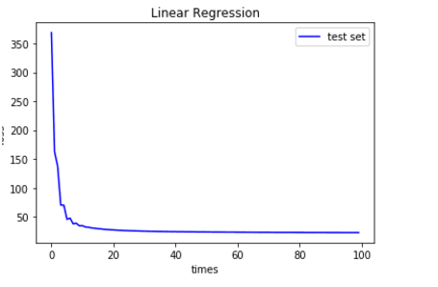

预测结果（最佳结果）：
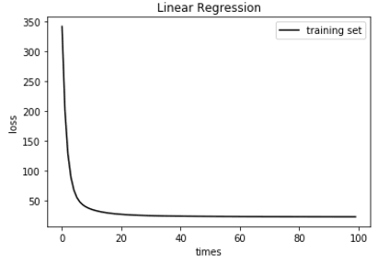

loss曲线图：
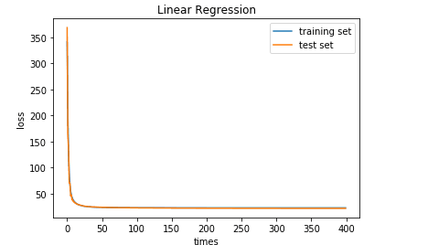

12.实验结果分析:
本实验用梯度下降法来求误差函数最优解，学习速率决定了逼近最低点的速率，如果学习速率太大，可能导致不断地在最低点附近震荡，学习速率太小，会导致逼近的速率太慢，

线性分类：

8.选择的评估方法（留出法，交叉验证，k折交叉验证等）:
留出法

9模型参数的初始化方法:
全零初始化

10选择的loss函数及其导数:
loss 函数:
$L\left(θ\right)= \sum_{i=0}^{n}{\max\left(0, 1- θ^{T}·X_{i}·y_{i}\right)+ \frac{C}{2}{\left\|θ\right\|}^{2}}$
gradient: $\frac{∂L}{∂θ}=\sum_{i=0}^{n}{-X_{i}·y_{i}}+C\left\|θ\right\|$

11.实验结果和曲线图:

超参数选择（η,epoch等）：η= 0.001 epoch = 400

评估结果（根据选择的评估方法）：
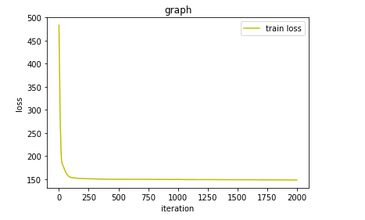
预测结果（最佳结果）：
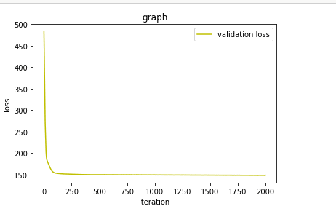

实验结果分析:
本实验用梯度下降法来求误差函数最优解，学习速率决定了逼近最低点的速率，如果学习速率太大，可能导致不断地在最低点附近震荡，学习速率太小，会导致逼近的速率太慢，

对比线性回归和线性分类的异同点：
相同点：都要选取一个合适的损失函数，都要选取一个合理的模型，都要和实际问题联系。
不同点：线性回归选取的是线性模型，而线性回归要用更复杂的模型来拟合数据。

14.实验总结：
通过本次实验，不但让我更直观清楚地认识到了线性回归，线性分类和梯度下降的概念以及实际用法，也让我加深了python编码的能力，将数学公式和python相结合。

